泗洪县城市管理局2024年制式执法服装采购项目
采购需求
一、项目概况
（一）本项目地点：采购单位指定地点。
（二）采购范围：泗洪县城市管理局2024年制式执法服装采购项目，预算价55.96万元。
（三）合同履行期限：采购合同签订后10日历天内完成量体工作，45日历天内供货完毕并交付使用。
（四）款项的支付方式及进度安排:
预付款：合同金额的 30% ，合同签订后按规定支付；
进度款：货物全部供货到现场并经采购人验收合格后，采购人将支付到合同总价款的100%。
备注:
(1)可以采用数字人民币支付。
(2)资金支付的时间:收到供应商发票后10个工作日内。
(3)资金支付的条件:满足相应阶段的要求且收到供应商发票。
(4)当采购数量与实际使用数量不一致时，供应商应根据实际使用量供货，合同的最终结算金额按实际使用量乘以中标单价进行计算。
(5)在签订合同时，供应商明确表示无需预付款或者主动要求降低预付款比例的，采购人可不适用前述规定。
（五）运行维护期（售后服务期）：一年。一年内发现设备缺陷等质量问题，中标供应商负责无条件调换；中标供应商货物经过双方检验认可后，签署验收报告，按国家及相关部门的 “三包”要求（特别要求的按特别要求执行），免费维保期自货物最终交付验收合格之日计算(货物厂家维保期大于一年的，以货物厂家维保期为准）。
（六）质量：合格。

二、采购清单及技术要求

名称 | 数量 | 单位 | 技术参数及要求 | 参考款式图
单皮鞋 | 342 | 双 | 男单皮鞋:城市管理执法制式服装男单皮鞋颜色为黑色，鞋帮为围盖、系带式结构。鞋面为铬鞣黑色全粒面小牛皮，鞋里为铬鞣黑色头层水染猪皮里；内底为汉麻合成内底，帮底结合工艺采用橡胶/聚醚型聚氨酯双密度连帮注射工艺  女单皮鞋:城市管理执法制式服装女单皮鞋颜色为黑色，鞋帮为素头、系带结构。鞋面为铬鞣黑色全粒面小牛皮，鞋里为铬鞣黑色头层水染猪皮里，内底为汉麻成型内底，帮底结合工艺采用橡胶/聚醚型聚氨酯双密度连帮注射工艺  其他应严格按照中华人民共和国住房和城乡建设部官网发布的《城市管理执法制式服装和标志标识技术指引（试行）》及江苏省城市管理协管人员服装和标志标识技术指引（试行）（苏建城管（2018）915号文）要求。 | 男款  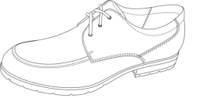  女款  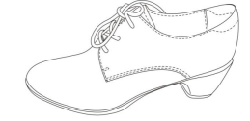
皮凉鞋 | 342 | 双 | 男皮凉鞋:城市管理执法制式服装男皮凉鞋颜色为黑色，鞋帮为围盖、系带式结构。鞋面为铬鞣黑色中小黄牛正鞋面革，鞋里为铬鞣黑色头层水染猪皮里,内底为汉麻合成内底，帮底结合工艺采用橡胶/聚醚型聚氨酯双密度连帮注射工艺  女皮凉鞋:城市管理执法制式服装女皮凉鞋颜色为黑色，鞋帮为浅口、袢带结构。鞋面为铬鞣黑色全粒面小牛皮，鞋里为铬鞣头层水染猪皮里，内底为汉麻成型内底，帮底结合工艺采用橡胶/聚醚型聚氨酯双密度连帮注射工艺  其他应严格按照中华人民共和国住房和城乡建设部官网发布的《城市管理执法制式服装和标志标识技术指引（试行）》及江苏省城市管理协管人员服装和标志标识技术指引（试行）（苏建城管（2018）915号文）要求。 | 男款  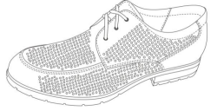女款  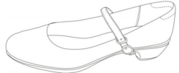
雨衣（含靴子） | 150 | 套 | 雨衣  1、材料名称：涂层雨衣布  2、颜色：藏青色（PANTONE 19-4013 TPX）  3、成份：86dtex/72f×14.8tex 单位面积质量 160g/㎡  ▲4、甲醛含量：≤75mg/kg  ▲5、PH值：4.0-8.5  ▲6、异味：无  雨靴：采用一次硫化工艺，筒口沿条有菱形花纹沿条，底口有光沿条。帮里系本色棉毛布，靴底由大底、胶跟、内底布、海绵内底组成。  其他应严格按照中华人民共和国住房和城乡建设部官网发布的《城市管理执法制式服装和标志标识技术指引（试行）》及江苏省城市管理协管人员服装和标志标识技术指引（试行）（苏建城管（2018）915号文）要求。  注：以上参数标▲提供具有CMA认证的第三方权威检测机构出具的检测报告的原件扫描件 | 男款  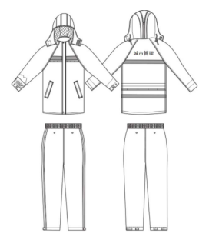  女款  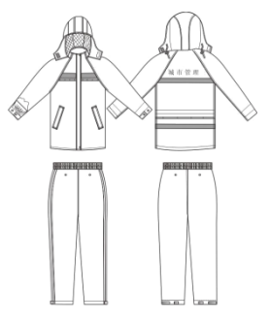  雨靴  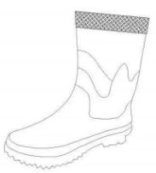
新式天空蓝制式衬衣 | 40 | 件 | 1、面料名称：精梳棉涤混纺染色方平布  2、面料颜色：天空蓝色  ▲3、面料纤维含量：5.9tex×2/11.8tex  涤60%(允许偏差范围±5) 棉40%(允许偏差范围±5)  ▲4、PH值：4.0-8.5  ▲5、24种可分解致癌芳香胺染料：禁用  ▲6、甲醛含量：≤75mg/kg  ▲7、耐干摩擦色牢度：≥3级  ▲8、耐水色牢度：变色≥3级，沾色≥3级  ▲9、耐汗渍色牢度：  耐酸：变色≥3级，沾色≥3级  耐碱：变色≥3级，沾色≥3级  ▲10、单位面积质量：≥148g/㎡  ▲11、异味：无  12、门襟采用藏青色配色、肩部增有悬挂对讲机或记录仪的袢。  其他应严格按照中华人民共和国住房和城乡建设部官网发布的《城市管理执法制式服装和标志标识技术指引（试行）》及江苏省城市管理协管人员服装和标志标识技术指引（试行）（苏建城管（2018）915号文）要求。  注：以上参数标▲提供具有CMA认证的第三方权威检测机构出具的检测报告的原件扫描件 | 男款  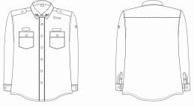  女款  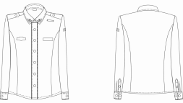
新式天空蓝制式短袖衬衣 | 362 | 件 | 1、面料名称：精梳棉涤混纺染色方平布  2、面料颜色：天空蓝色  ▲3、面料纤维含量：5.9tex×2/11.8tex  涤60%(允许偏差范围±5) 棉40%(允许偏差范围±5)  ▲4、PH值：4.0-8.5  ▲5、24种可分解致癌芳香胺染料：禁用  ▲6、甲醛含量：≤75mg/kg  ▲7、耐干摩擦色牢度：≥3级  ▲8、耐水色牢度：变色≥3级，沾色≥3级  ▲9、耐汗渍色牢度：  耐酸：变色≥3级，沾色≥3级  耐碱：变色≥3级，沾色≥3级  ▲10、单位面积质量：≥148g/㎡  ▲11、异味：无  12、门襟采用藏青色配色、肩部增有悬挂对讲机或记录仪的袢。  其他应严格按照中华人民共和国住房和城乡建设部官网发布的《城市管理执法制式服装和标志标识技术指引（试行）》及江苏省城市管理协管人员服装和标志标识技术指引（试行）（苏建城管（2018）915号文）要求。  注：以上参数标▲提供具有CMA认证的第三方权威检测机构出具的检测报告的原件扫描件 | 男款  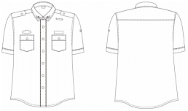  女款  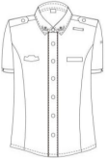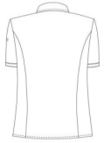
天空蓝内衬衣 | 40 | 件 | 1、面料名称：精梳棉涤天丝混纺染色斜纹布  2、面料颜色：天空蓝色  ▲3、面料纤维含量：经纬 5.9tex×2/5.9tex×2(100s/2×100s/2)棉49% (允许偏差范围±5)涤纶40%(允许偏差范围±5) 莱赛尔（天丝）11%(允许偏差范围±5)  ▲4、PH值：4.0-8.5  ▲5、24种可分解致癌芳香胺染料：禁用  ▲6、甲醛含量：≤75mg/kg  ▲7、耐干摩擦色牢度：≥3级  ▲8、耐水色牢度：变色≥3级，沾色≥3级  ▲9、耐汗渍色牢度：  耐酸：变色≥3级，沾色≥3级  耐碱：变色≥3级，沾色≥3级  ▲10、单位面积质量：≥120g/㎡  ▲11、异味：无  其他应严格按照中华人民共和国住房和城乡建设部官网发布的《城市管理执法制式服装和标志标识技术指引（试行）》及江苏省城市管理协管人员服装和标志标识技术指引（试行）（苏建城管（2018）915号文）要求。  注：以上参数标▲提供具有CMA认证的第三方权威检测机构出具的检测报告的原件扫描件 | 男款  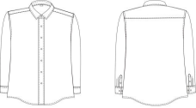  女款  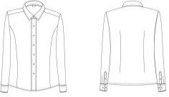
藏青色单裤 | 40 | 件 | 1、面料名称：防静电仿毛哔叽  2、颜色：藏青色  ▲3.面料纤维含量：经34s×纬36s 涤65%(允许偏差范围±5) 粘35%(允许偏差范围±5)  ▲4、PH值：4.0-8.5  ▲5、24种可分解致癌芳香胺染料：禁用  ▲6、甲醛含量：≤75mg/kg  ▲7、耐干摩擦色牢度：≥3级  ▲8、耐水色牢度：变色≥3级，沾色≥3级  ▲9、耐汗渍色牢度：  耐酸：变色≥3级，沾色≥3级  耐碱：变色≥3级，沾色≥3级  ▲10、单位面积质量：≥180g/㎡  ▲11、异味：无  其他应严格按照中华人民共和国住房和城乡建设部官网发布的《城市管理执法制式服装和标志标识技术指引（试行）》及江苏省城市管理协管人员服装和标志标识技术指引（试行）（苏建城管（2018）915号文）要求。  注：以上参数标▲提供具有CMA认证的第三方权威检测机构出具的检测报告的原件扫描件 | 男款  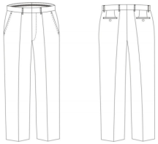  女款  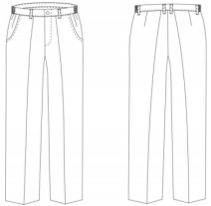
深藏青色哔叽春秋常服（套） | 20 | 件 | 1、面料名称：毛涤哔叽  2、颜色：藏青色  ▲3.面料纤维含量：经纬纱 12.5tex×2，羊毛70%(允许偏差范围±5) 聚酯纤维30%(允许偏差范围±5)  ▲4、PH值：4.0-8.5  ▲5、24种可分解致癌芳香胺染料：禁用  ▲6、甲醛含量：≤75mg/kg  ▲7、耐干摩擦色牢度：≥3级  ▲8、耐水色牢度：变色≥3级，沾色≥3级  ▲9、耐汗渍色牢度：  耐酸：变色≥3级，沾色≥3级  耐碱：变色≥3级，沾色≥3级  ▲10、单位面积质量：≥197g/㎡  ▲11、异味：无  其他应严格按照中华人民共和国住房和城乡建设部官网发布的《城市管理执法制式服装和标志标识技术指引（试行）》及江苏省城市管理协管人员服装和标志标识技术指引（试行）（苏建城管（2018）915号文）要求。  注：以上参数标▲提供具有CMA认证的第三方权威检测机构出具的检测报告的原件扫描件 | 男款  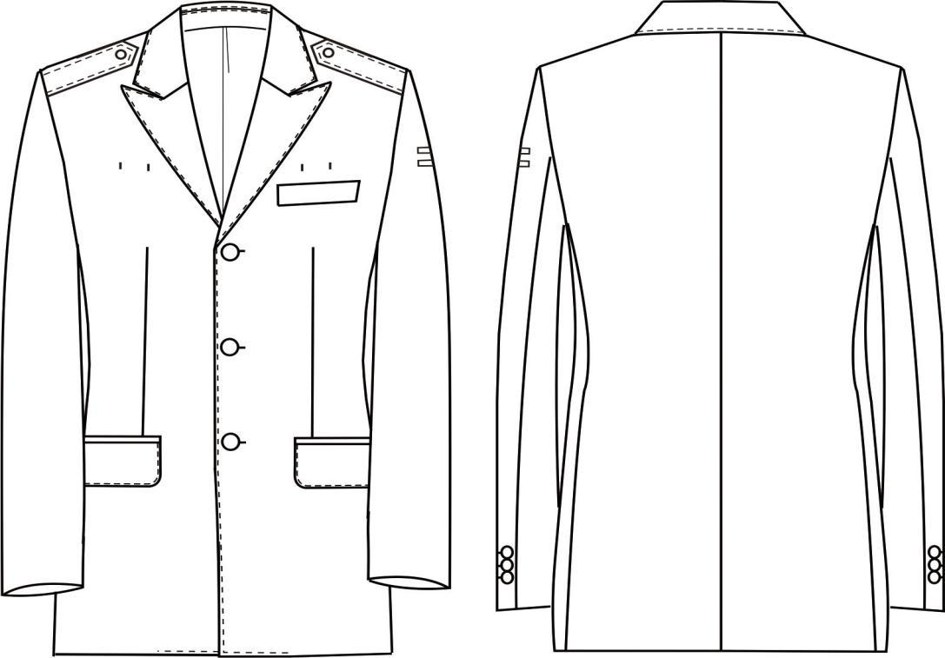  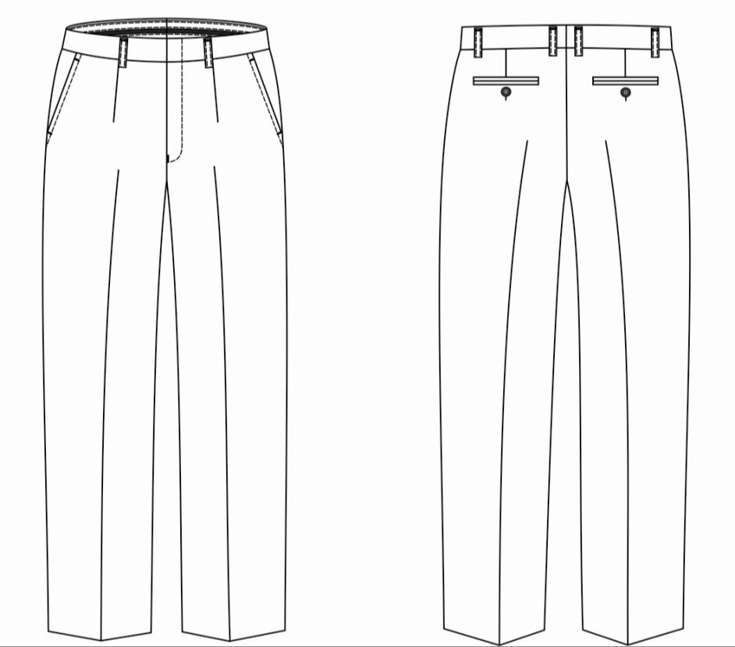  女款  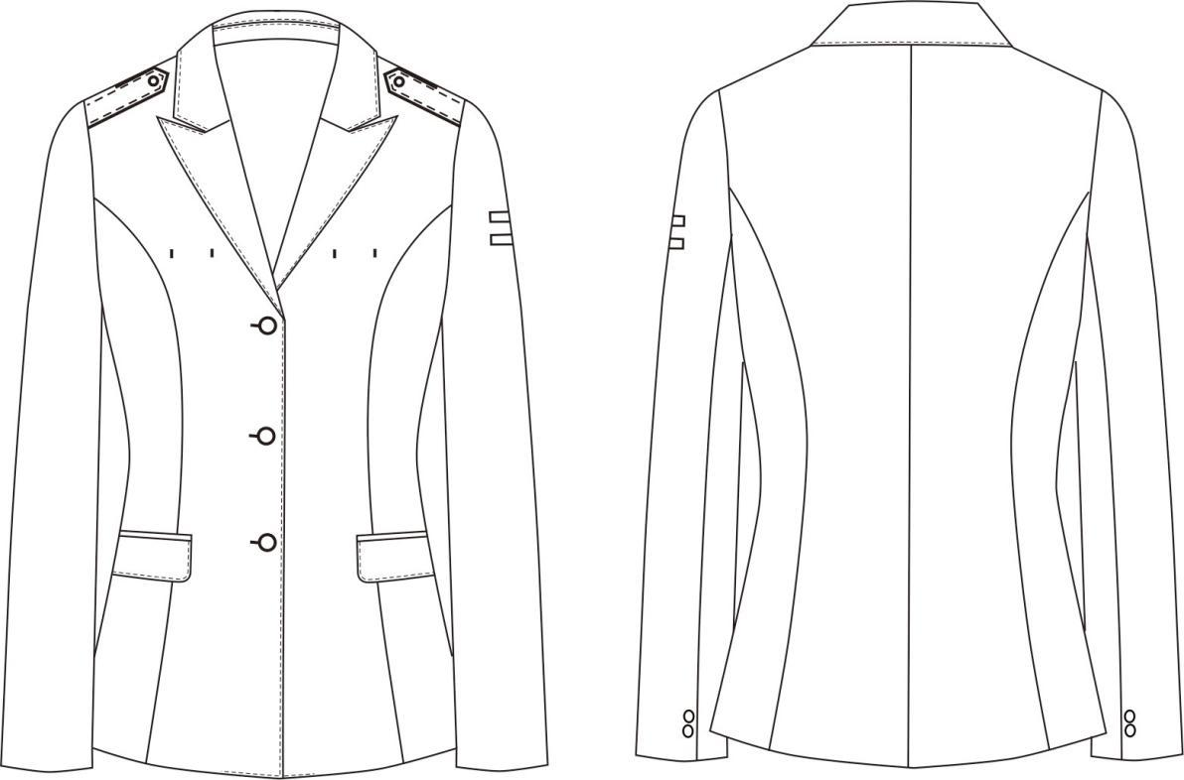  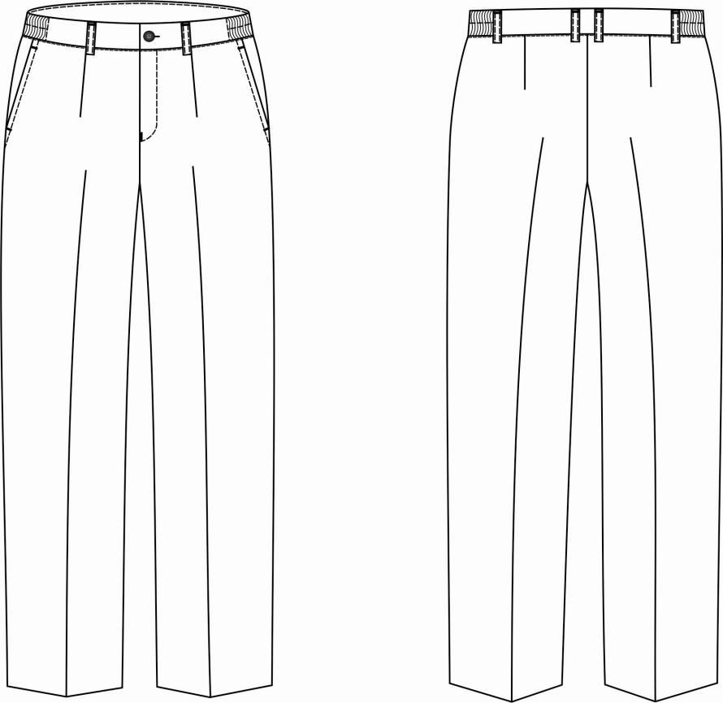
深藏青色哔叽毛料春秋执勤服(套） | 362 | 件 | 1、面料名称：毛涤哔叽  2、面料颜色：藏青色  ▲3.面料纤维含量：经纬纱 12.5tex×2，羊毛 60%(允许偏差范围±5) 聚酯纤维 40%(允许偏差范围±5)  ▲4、PH值：4.0-8.5  ▲5、24种可分解致癌芳香胺染料：禁用  ▲6、甲醛含量：≤75mg/kg  ▲7、耐干摩擦色牢度：≥3级  ▲8、耐水色牢度：变色≥3级，沾色≥3级  ▲9、耐汗渍色牢度：  耐酸：变色≥3级，沾色≥3级  耐碱：变色≥3级，沾色≥3级  ▲10、单位面积质量：≥197g/㎡  ▲11、异味：无  其他应严格按照中华人民共和国住房和城乡建设部官网发布的《城市管理执法制式服装和标志标识技术指引（试行）》及江苏省城市管理协管人员服装和标志标识技术指引（试行）（苏建城管（2018）915号文）要求。  注：以上参数标▲提供具有CMA认证的第三方权威检测机构出具的检测报告的原件扫描件 | 男款  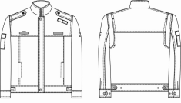  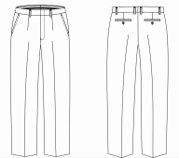  女款  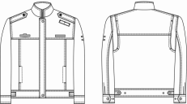  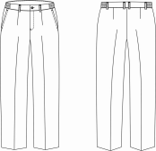
冬季茄克式执勤服（套） | 20 | 件 | 1、面料名称：毛涤缎背哔叽  2、面料颜色：藏青色  ▲3、面料纤维含量：经纬纱 12.5tex×2，羊毛 60%(允许偏差范围±5) 聚酯纤维 40%(允许偏差范围±5)  ▲4、PH值：4.0-8.5  ▲5、24种可分解致癌芳香胺染料：禁用  ▲6、甲醛含量：≤75mg/kg  ▲7、耐干摩擦色牢度：≥3级  ▲8、耐水色牢度：变色≥3级，沾色≥3级  ▲9、耐汗渍色牢度：  耐酸：变色≥3级，沾色≥3级  耐碱：变色≥3级，沾色≥3级  ▲10、单位面积质量：≥233g/㎡  ▲11、异味：无  其他应严格按照中华人民共和国住房和城乡建设部官网发布的《城市管理执法制式服装和标志标识技术指引（试行）》及江苏省城市管理协管人员服装和标志标识技术指引（试行）（苏建城管（2018）915号文）要求。  注：以上参数标▲提供具有CMA认证的第三方权威检测机构出具的检测报告的原件扫描件 | 男款  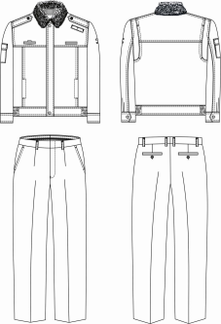  女款  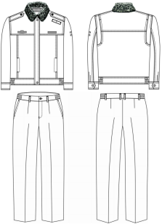
春大檐帽（男）+(女） | 20 | 件 | 严格按照中华人民共和国住房和城乡建设部官网发布的《城市管理执法制式服装和标志标识技术指引（试行）》及江苏省城市管理协管人员服装和标志标识技术指引（试行）（苏建城管（2018）915号文）要求。  注：成品外观提供具有CMA认证的第三方权威检测机构出具的检测报告的原件扫描件 | 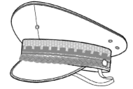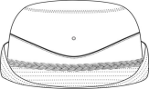
深藏青色哔叽冬季常服（套） | 20 | 件 | 1、面料名称：毛涤缎背哔叽  2、面料颜色：藏青色  ▲3、面料纤维含量：经纬纱 12.5tex×2，羊毛70%(允许偏差范围±5) 聚酯纤维30%(允许偏差范围±5)  ▲4、PH值：4.0-8.5  ▲5、24种可分解致癌芳香胺染料：禁用  ▲6、甲醛含量：≤75mg/kg  ▲7、耐干摩擦色牢度：≥3级  ▲8、耐水色牢度：变色≥3级，沾色≥3级  ▲9、耐汗渍色牢度：  耐酸：变色≥3级，沾色≥3级  耐碱：变色≥3级，沾色≥3级  ▲10、单位面积质量：≥233g/㎡  ▲11、异味：无  其他应严格按照中华人民共和国住房和城乡建设部官网发布的《城市管理执法制式服装和标志标识技术指引（试行）》及江苏省城市管理协管人员服装和标志标识技术指引（试行）（苏建城管（2018）915号文）要求。  注：以上参数标▲提供具有CMA认证的第三方权威检测机构出具的检测报告的原件扫描件 | 男款  女款
夏季大檐帽（男）+（女） | 20 | 件 | 严格按照中华人民共和国住房和城乡建设部官网发布的《城市管理执法制式服装和标志标识技术指引（试行）》及江苏省城市管理协管人员服装和标志标识技术指引（试行）（苏建城管（2018）915号文）要求。  注：成品外观提供具有CMA认证的第三方权威检测机构出具的检测报告的原件扫描件 | 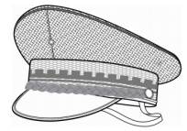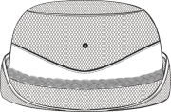
防寒服大衣 | 20 | 件 | 1、面料名称：防风透湿涂层布  2、颜色：藏青色  ▲3、面料纤维含量：聚酯纤维100%(涂层除外)  ▲4、PH值：4.0-8.5  ▲5、24种可分解致癌芳香胺染料：禁用  ▲6、甲醛含量：≤75mg/kg  ▲7、耐干摩擦色牢度：≥3级  ▲8、耐水色牢度：变色≥3级，沾色≥3级  ▲9、耐汗渍色牢度：  耐酸：变色≥3级，沾色≥3级  耐碱：变色≥3级，沾色≥3级  ▲10、单位面积质量：≥135g/㎡  ▲11、异味：无  其他应严格按照中华人民共和国住房和城乡建设部官网发布的《城市管理执法制式服装和标志标识技术指引（试行）》及江苏省城市管理协管人员服装和标志标识技术指引（试行）（苏建城管（2018）915号文）要求。  注：以上参数标▲提供具有CMA认证的第三方权威检测机构出具的检测报告的原件扫描件 | 男款  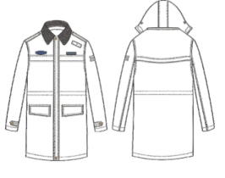  女款  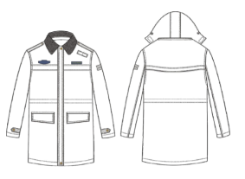
小牛皮面棉鞋 | 342 | 件 | 男棉皮靴:城市管理执法制式服装男棉皮靴颜色为黑色，鞋帮为高腰、系带式结构。鞋面为铬鞣黑色全粒面小牛皮，内底为汉麻合成内底，帮底结合工艺采用橡胶/聚醚型聚氨酯双密度连帮注射工艺。  女棉皮靴:城市管理执法制式服装女棉皮靴颜色为黑色，鞋帮为素头、侧开口拉链结构，内底为汉麻成型内底，帮底结合工艺采用橡胶/聚醚型聚氨酯双密度连帮注射工艺，鞋面为铬鞣黑色全粒面小牛皮。  其他应严格按照中华人民共和国住房和城乡建设部官网发布的《城市管理执法制式服装和标志标识技术指引（试行）》及江苏省城市管理协管人员服装和标志标识技术指引（试行）（苏建城管（2018）915号文）要求。  注：成品外观提供具有CMA认证的第三方权威检测机构出具的检测报告的原件扫描件 | 男款  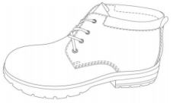  女款  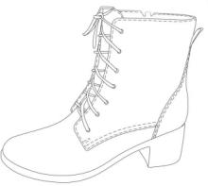
软肩章 | 20 | 件 | 严格按照中华人民共和国住房和城乡建设部官网发布的《城市管理执法制式服装和标志标识技术指引（试行）》及江苏省城市管理协管人员服装和标志标识技术指引（试行）（苏建城管（2018）915号文）要求。  注：投标人需提供成品外观检测报告 | 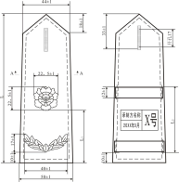
套式肩章 | 20 | 件 | 严格按照中华人民共和国住房和城乡建设部官网发布的《城市管理执法制式服装和标志标识技术指引（试行）》及江苏省城市管理协管人员服装和标志标识技术指引（试行）（苏建城管（2018）915号文）要求。  注：成品外观提供具有CMA认证的第三方权威检测机构出具的检测报告的原件扫描件 | 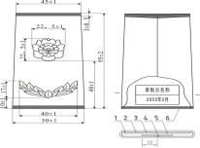
布胸徽、布胸号 | 20 | 件 | 严格按照中华人民共和国住房和城乡建设部官网发布的《城市管理执法制式服装和标志标识技术指引（试行）》及江苏省城市管理协管人员服装和标志标识技术指引（试行）（苏建城管（2018）915号文）要求。  注：成品外观提供具有CMA认证的第三方权威检测机构出具的检测报告的原件扫描件 | 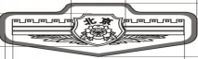  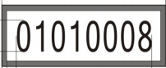
帽徽（男+女） ） | 20 | 件 | 严格按照中华人民共和国住房和城乡建设部官网发布的《城市管理执法制式服装和标志标识技术指引（试行）》及江苏省城市管理协管人员服装和标志标识技术指引（试行）（苏建城管（2018）915号文）要求。  注：成品外观提供具有CMA认证的第三方权威检测机构出具的检测报告的原件扫描件 | 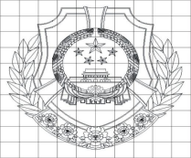
臂章 | 20 | 件 | 严格按照中华人民共和国住房和城乡建设部官网发布的《城市管理执法制式服装和标志标识技术指引（试行）》及江苏省城市管理协管人员服装和标志标识技术指引（试行）（苏建城管（2018）915号文）要求。  注：成品外观提供具有CMA认证的第三方权威检测机构出具的检测报告的原件扫描件 | 
领带、领夹 | 20 | 件 | 严格按照中华人民共和国住房和城乡建设部官网发布的《城市管理执法制式服装和标志标识技术指引（试行）》及江苏省城市管理协管人员服装和标志标识技术指引（试行）（苏建城管（2018）915号文）要求。  注：成品外观提供具有CMA认证的第三方权威检测机构出具的检测报告的原件扫描件 | 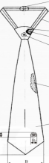  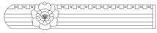
内腰带 | 684 | 件 | 严格按照中华人民共和国住房和城乡建设部官网发布的《城市管理执法制式服装和标志标识技术指引（试行）》及江苏省城市管理协管人员服装和标志标识技术指引（试行）（苏建城管（2018）915号文）要求。  注：成品外观提供具有CMA认证的第三方权威检测机构出具的检测报告的原件扫描件 | 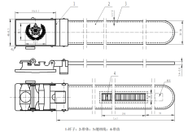
硬肩章、肩花、领花、胸徽、胸号 | 20 | 件 | 严格按照中华人民共和国住房和城乡建设部官网发布的《城市管理执法制式服装和标志标识技术指引（试行）》及江苏省城市管理协管人员服装和标志标识技术指引（试行）（苏建城管（2018）915号文）要求。  注：成品外观提供具有CMA认证的第三方权威检测机构出具的检测报告的原件扫描件 | 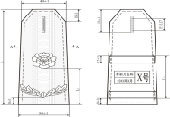    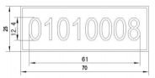  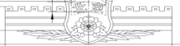
执勤帽 | 684 | 件 | 符合江苏省城市管理协管人员服装和标志标识技术指引（试行）（苏建城管（2018）915号文）要求。 | 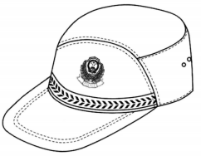
三、采购标的需实现的功能或者目标，以及为落实政府采购政策需满足的要求
1、节能、环保产品政策
对照财库〔2019〕9号、财库〔2019〕19号文件规定，供应商所投产品属于强制采购产品的，应提供国家市场监督管理局确定的列入“参与实施政府采购节能产品认证机构名录”内的认证机构出具的、有效期内的该产品的节能产品认证证书电子件，不满足以上要求的按无效标处理。
2、商品包装、快递包装政府采购需求标准（试行）
为助力打好污染防治攻坚战，推广使用绿色包装，本项目中涉及的商品包装和快递包装执行《关于印发〈商品包装政府采购需求标准（试行）〉、〈快递包装政府采购需求标准（试行）〉的通知》（财办库〔2020〕123号）、《江苏省财政厅关于加强政府绿色采购有关事项的通知》（苏财购〔2023〕65号）的要求，投标人应当提供符合需求标准的产品及相关快递服务的包装。
3、绿色数据中心政府采购需求标准（试行）
为加快数据中心绿色转型，根据财政部生态环境部工业和信息化部关于印发《绿色数据中心政府采购需求标准（试行）》的通知），本项目如涉及绿色数据中心，投标人应当提供符合需求标准的产品。
4、限制标准的产品要求
本项目中涉及涂料、胶黏剂、油墨、清洗剂等挥发性有机物产品的，属于强制性标准的，投标人应当提供符合国家和江苏省相关VOCs 含量限制标准的产品。

